ENT-650472 - Mantenimiento y revisión LliureX 19 y 21

Version 1
Fecha 30/03/23

1. Mantenimiento llx-alumnat-wifi 3
2. Mantenimiento zero-center 4
3. Mantenimiento PMB 7
4. Mantenimiento LliureX-OneDrive 8
5. Mantenimiento EPI 14
6. Mantenimiento llx-edition-studio 19
7. Mantenimiento zero-fp 20
8. Mantenimiento lliurex-desktops-keeper 21
9. Mantenimiento zero-lliurex-musica 23
10. URL de librerias jclic en zero-lliurex-biblio 24
11. Mejoras en lliurex-auto-upgrade 25
12. Mejoras en llx-guest 26
13. zero-lliurex-installers. Eliminacion del instalador msteams 27
14. Creación del nuevo paquete lliurex-kde-hotkeys 28
15. Actualización de lliurex-muestra 29
16. Rebost: Adaptaciones gestión software 30
17. Correcciones en la interfaz de pantalla de login y de bloqueo 31
18. First Aid Kit - GRUB 33
19. Foros - Ayuda y Resolución de errores 37

Mantenimiento llx-alumnat-wifi
llx-alumnat-wifi es el paquete que gestiona la configuración del usuario genérico “alumnat” usado para la conexión a la WiFi educativa de la GVA dentro del programa Escoles Connectades.
En este periodo se detectó que al iniciar sesión con este usuario no era posible utilizar el navegador Chromium el cúal es importante para usar ciertas funcionalidades de MS como Teams.
El problema se debia a que Chromium al ser una aplicación en formato snap no tiene acceso al home del usuario alumnar debido a que este se encuentra en una ruta diferente. Para solucionar este problema se incorporó un script que genera un desktop personalizado para Chromium que permite ser ejecutado con el usuario “alumnat” resolviendo de esta forma el problema detectado.
La modificación se ha aplicado en LliureX 21
Código fuente: - http://github.com/lliurex/llx-alumnat-wifi
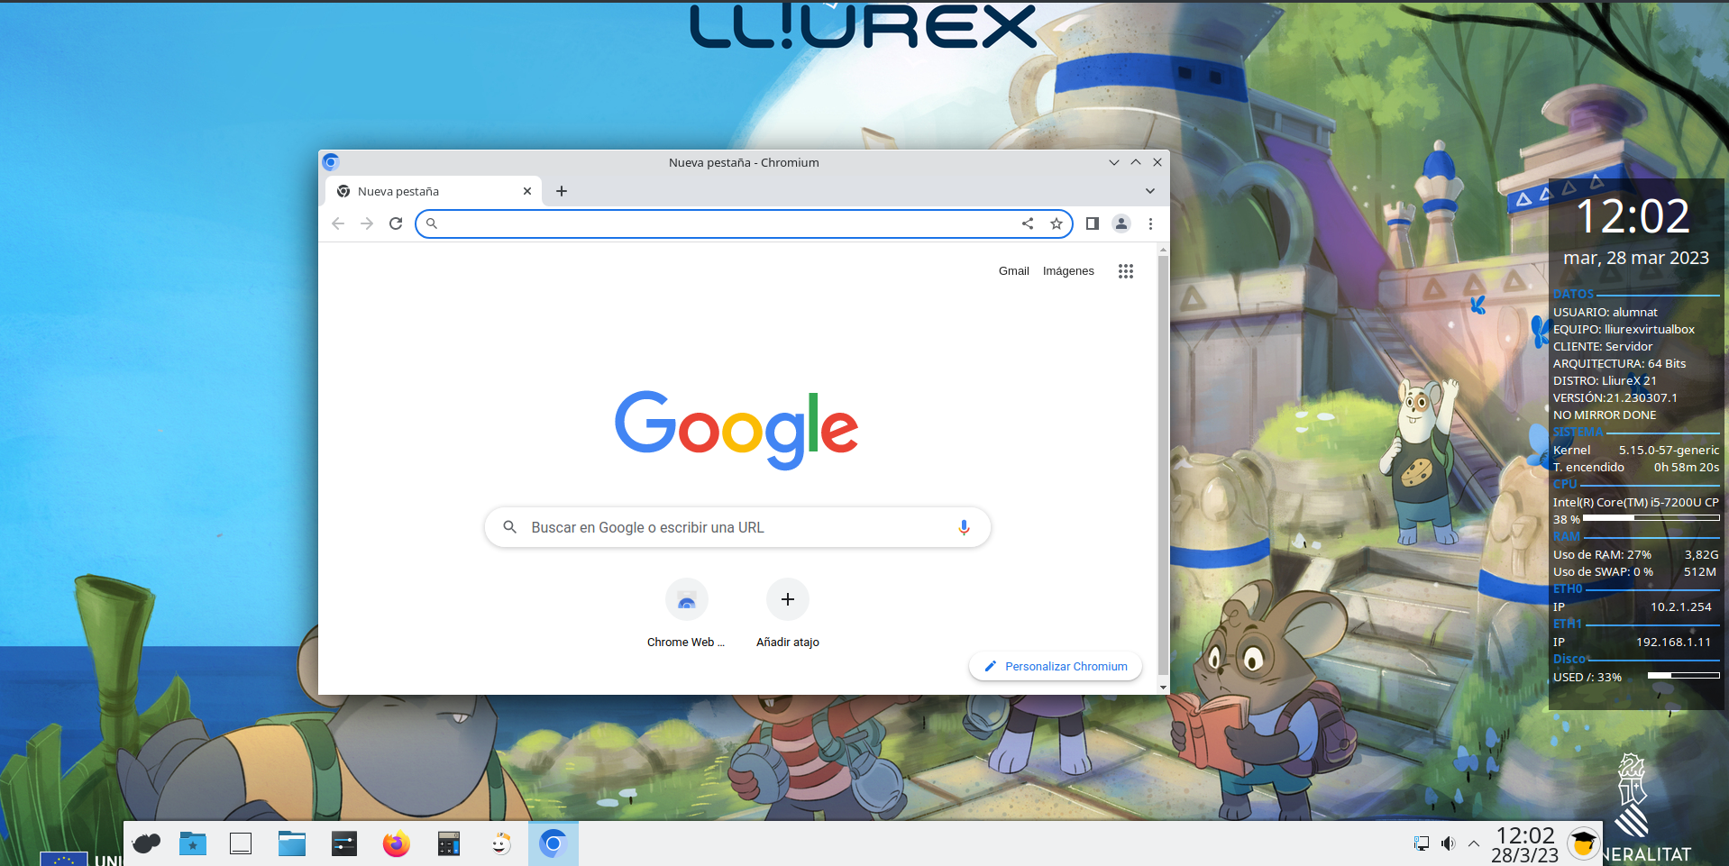

Mantenimiento zero-center
En este periodo se ha trabajado en añadir una nueva opción en la funcionalidad zerocenter-report para permitir generar un listado en CSV con todos las aplicaciones que pueden ser instaladas mediante zomandos.
Este informe complementa a los ya existentes ofreciendo en un único archivo una visión global de las aplicaciones ofrecidas por el Zero-Center
El nuevo informe se ha incluido tanto para LliureX 19 como LliureX 21 dentro del fuente zero-center
Código fuente: - LliureX 19: http://github.com/lliurex/zero-center/tree/bionic - LliureX 21: http://github.com/lliurex/zero-center/
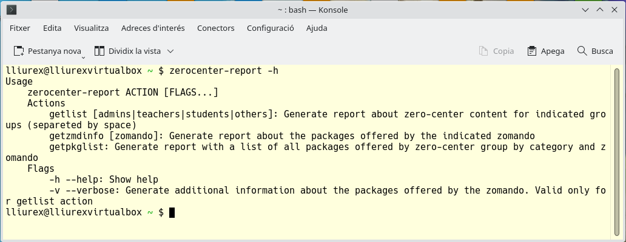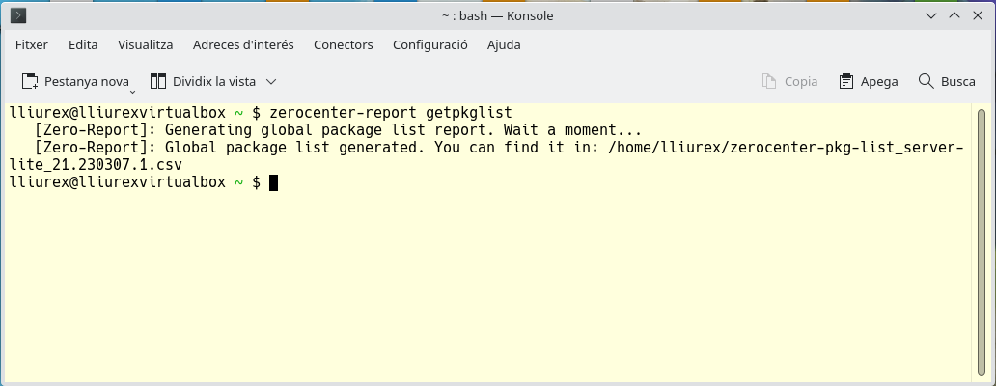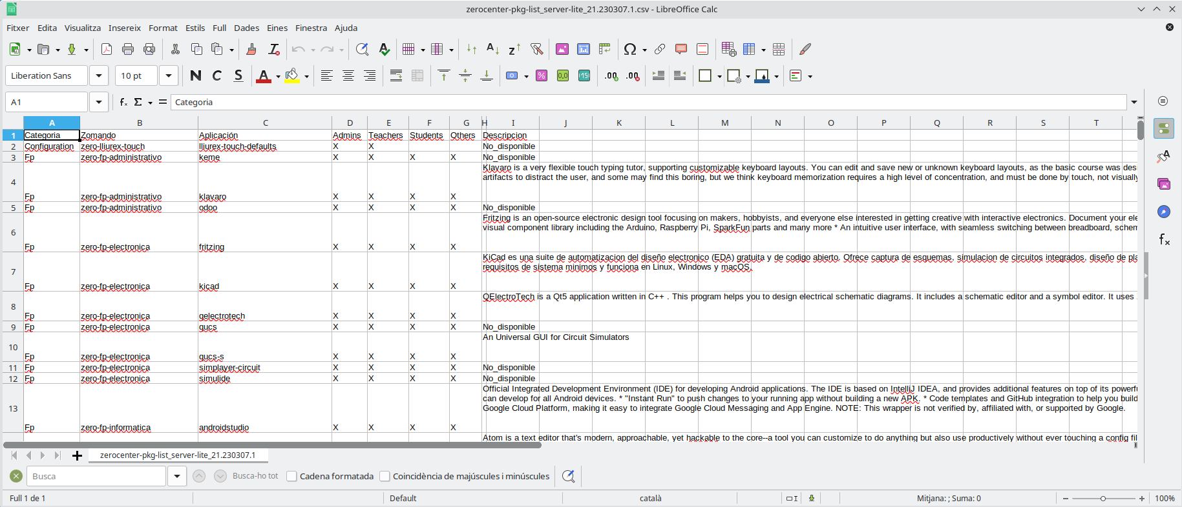

Mantenimiento PMB
Durante este periodo se notificó por parte del SAI de un problema a la hora de importar el fichero de alumnos en PMB instalados en LliureX 21.
Trás estudiar el problema se comprobó que el script utilizado para la importación del fichero de alumnos tenia un bug que se materializaba principalmente en PMB instalados sin importación de copias de seguridad de versiones anteriores.
Se ha procedido a modificar el script para solucionar el problema
Como se ha comentado el cambio se ha realizado en LliureX 21
Código fuente: - LliureX 21: http://github.com/lliurex/pmb7.0/

Mantenimiento LliureX-OneDrive
En lo referente a LliureX-OneDrive en primer lugar se ha trabajado para revisar la funcionalidad que genera el filtro que permite la sincronización parcial del contenido de OneDrive/SharePoint debido a que en determinadas circunstancias el filtro generado no reflejaba las preferencias indicadas por el usuario.
Por este motivo se ha revisado dicha funcionalidad simplificando parte de su lógica a fin de conseguir que el filtro generado refleje siempre tanto las preferencias indicadas por el usuario como el funcionamiento real de este filtro. Asi mismo se ha mejorado el feeback de la pantalla para la selección de las carpetas a incluir/excluir de la sincronización.
Este cambio se ha incluido tanto en LliureX 19 como en LliureX 21.
Código fuente: - http://github.com/lliurex/lliurex-onedrive/
Junto con la mejora indicada se ha trabajado tambien en incorporar 2 nuevas funcionalidades a la aplicación.
La primera de ellas, sugerida por el equipo del proyecto CDC, consiste en cuando el usuario selecciona la opción de sincronización parcial facilitar la identificación de las carpetas incluidas en la sincronización y distinguirlas de las que han sido excluidas. Para ello se ha introducido una funcionalidad que cambia el icono identificativo de las carpetas de forma que en función de la situación asigna uno u otro icono de forma que el usuario pueda idenfificar a simple vista la situación de cada carpeta. La asignación de cada icono se realiza de forma que la situación mostrada sea válida a lo largo del tiempo.
La seguda de las funcionalidades incorporadas consiste en facilitar la activación/desactivación del log del cliente así como su posterior gestión. De esta forma de cara a identificar posibles anomalías en el funcionamiento del cliente el usuario podrá activar el registro del log y una vez activado poder consultarlo de forma sencilla. Además para facilitar el control del tamaño del archivo generado este se muestra tanto en LliureX-OneDrive como el widget de la barra de menus. Además el usuario puede boorar el archivo de log en cualquier momento.
Actualmente estas 2 funcionalidades se encuentran en la fase de pruebas y se preveé su incorporación en la actualización que se lleve a cabo a final del curso. Indicar que estas funcionalidades estarán disponibles tanto en LliureX 19 como en LliureX 21
Código fuente: - http://github.com/lliurex/lliurex-onedrive/tree/devel
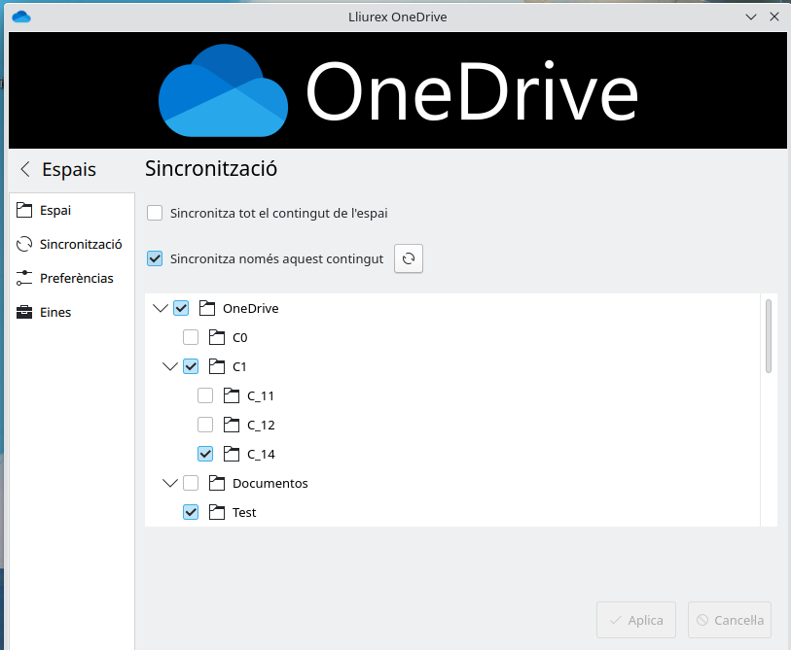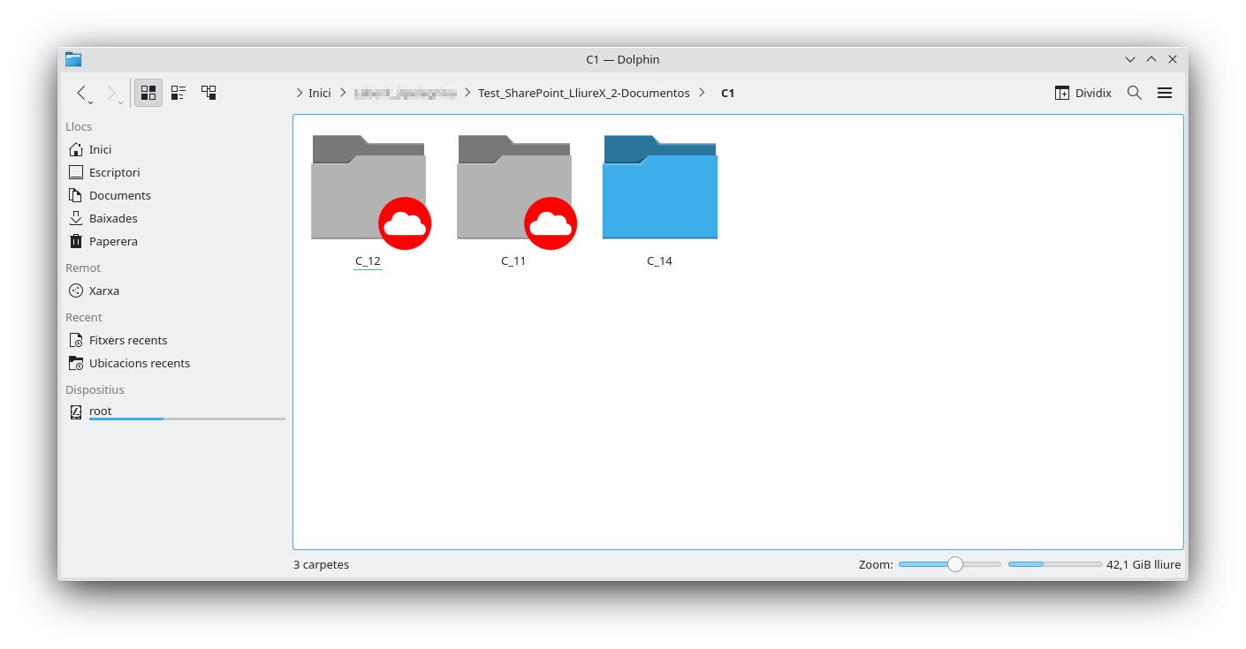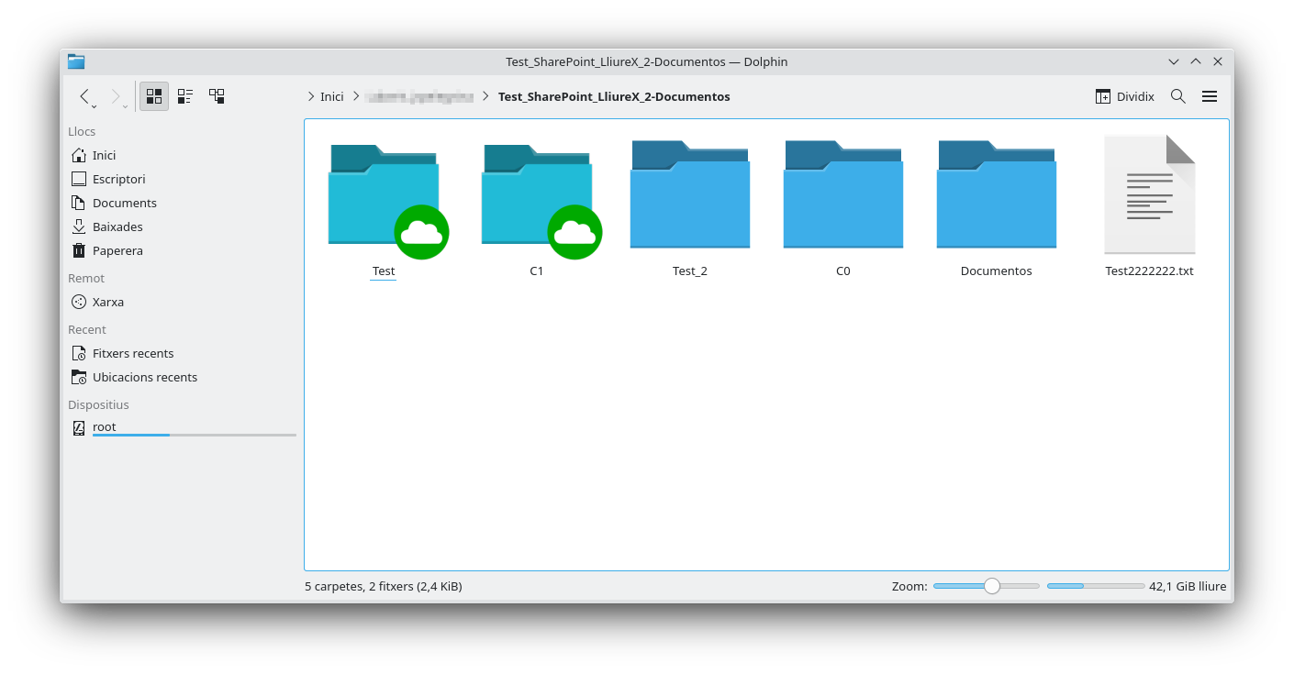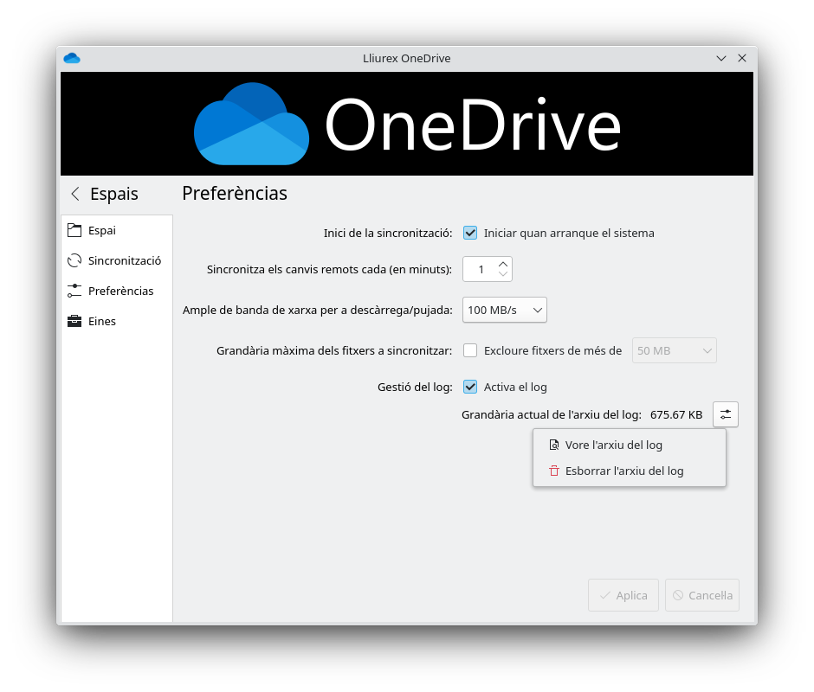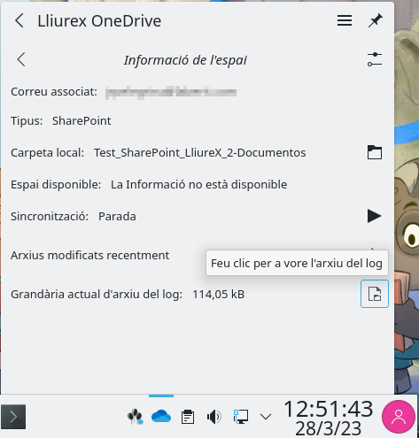

Mantenimiento EPI
Con respecto a EPI por un lado se ha corregido un bug en lo referente a la gestión de los EULAS cuando se seleccionan varios paquetes y algunos de ellos requieren la aceptación del EULA para se instalado. Este bug hacia que aunque fuera rechazada el EULA el paquete fuera instalado junto con el resto.
El error se ha corregido tanto en LliureX 19 como en LliureX 21.
Código fuente: - LliureX 19: http://github.com/lliurex/epi/tree/bionic - LliureX 21: http://github.com/lliurex/epi
En este periodo se ha continuado con los trabajos de migración a QML de EPI y una vez dada por terminada la migración se ha trabajado en incorporar nuevas funcionalidades.
En cuanto a la migración a QML se han migrado las funcionalidades que permiten ejecutar la aplicación una vez instalada (si así lo contempla el archivo epi asociado) así como la funcionalidad que permite mostrar información adicional sobre las aplicaciones ofrecidas por los zomandos.
Con ambas funcionalidades se da por terminado los trabajos de migración ya que se ha cubierto el funcionamiento de la versión actual implementada en GTK.
Finalizada la migración se ha trabajado en dotar de nuevas funcionalidades a EPI a fin de dotarla de mayor versatilidad de cara a futuros requerimientos. En concreto se ha incluido soporte a 3 posibles filtros que podrán ser configurados en los ficheros .epi y que permitirian: - Indicar a nivel de zomandos que grupos tienen deshabilitada la opción de desintalar aplicaciones mediante EPI - Indicar a nivel de paquete que sabores de LliureX estan excluidos de poder instalar dicho paquete - Indicar a nivel de paquete que grupos de usuarios están excluidos bien de instalar/desintalar ese paquete o sólo desintalarlo.
El soporte a estos filtros se ha incluido tanto en la versión gráfica como en la versión para terminal de EPI.
Junto con el soporte a estos filtros se ha revisado los procesos de instalación/desinstalación de paquetes para que en caso de que el usuario seleccione varias aplicaciones a la vez dichos procesos se realicen de forma individual para cada uno de los paquetes seleccionados en lugar de ejecutarse de forma conjunta como ocurre en la versión actual. De esta forma por ejemplo en caso de fallo de error en la instalación de un paquete el resto de paquetes se podran instalar no viendose afectados por el fallo. Con esto se consigue mejorar la usabilidad.
La nueva versión de EPI estará disponible para LliureX 21.
Código fuente: - http://github.com/lliurex/epi/tree/epi-qml-sequential
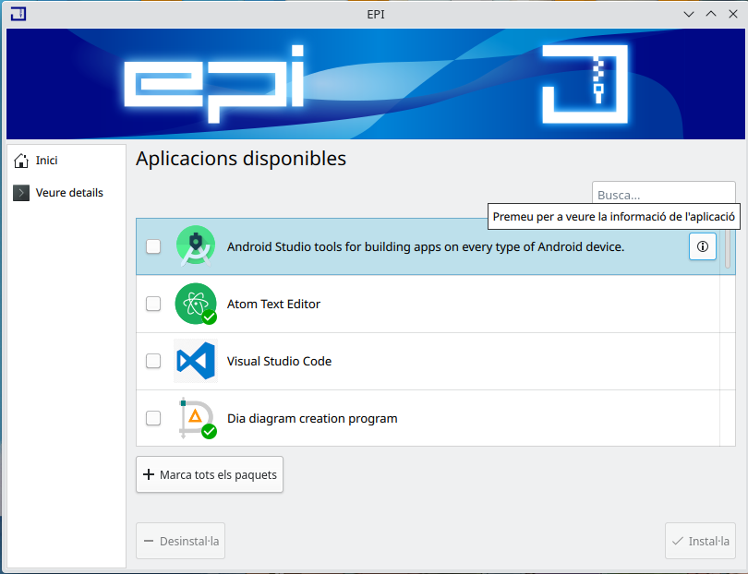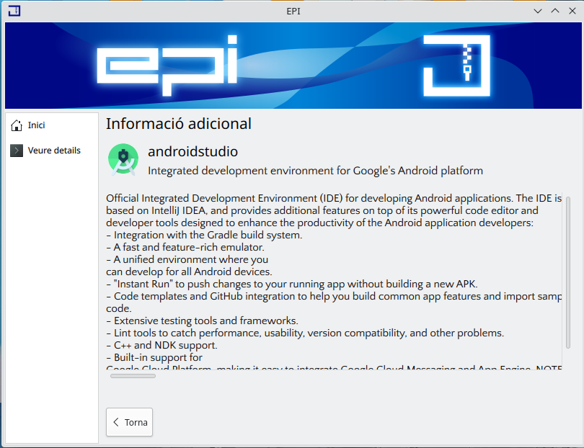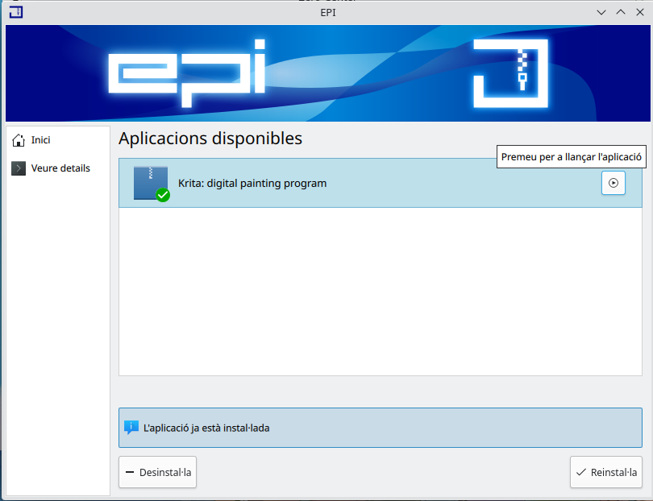

Mantenimiento llx-edition-studio
En este periodo se ha detectado un problema con la instalación de la aplicación Selene (disponible en el zomando llx-edition-studio) en LliureX 21.
Trás revisar el problema se comprobó que se debia a que faltaba un paquete en la lista de dependencias que se instalan en la fase de preInstall del script de epi asociado. Se ha modificado dicha lista para incluir el paquete libgee-0.8.2 y de esta forma solucionar el problema de instalación de Selene.
El cambio se ha realizado para LliureX 21.
Código fuente: - https://github.com/lliurex/llx-edition-studio

Mantenimiento zero-fp
En relación con zero-fp se ha corregido un problema en la instalación de la aplicación Atom disponible en el zomando zero-fp-informatica.
El problema se debe a que el fichero epi y el script asociado estaban configurados para instalar atom a partir de la descarga de un .deb dispoible en la web de Atom. Se ha comprobado que actualmente esta web ya no esta disponible por lo que es necesario instalar Atom via apt usando los repositorios correspondientes.
Se ha modificado el zero-fp-informatica.epi y zero-fp-informatica_script para corregir este problema.
Los cambios se han realizado tanto en LliureX 19 como en LliureX 21.
Código fuente: - LliureX 19: https://github.com/lliurex/zero-fp/tree/bionic - LliureX 21: https://github.com/lliurex/zero-fp/tree/master

Mantenimiento lliurex-desktops-keeper
Se ha trabajado para incluir una funcionalidad denominada appmenu-report que permite generar un archivo .csv con muestra las aplicaciones disponibles en el menu de aplicaciones mostrando de forma rapida el contenido de este menu.
Además de esta nueva funcionalidad se ha incluido un .desktop para la aplicación minicom (instalable mediante el zomando zero-fp-informatica) que corrige la orden utilizada para su ejecución.
Ambos cambios se ha introducido tanto en LliureX 19 como en LliureX 21.
Código fuente: - LliureX 19: https://github.com/lliurex/lliurex-desktops-keeper/tree/bionic - LliureX 21: https://github.com/lliurex/lliurex-desktops-keeper/tree/master
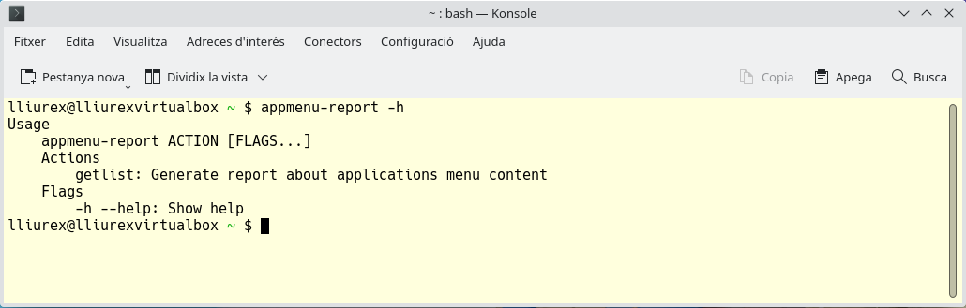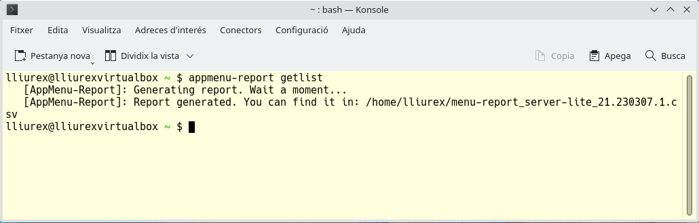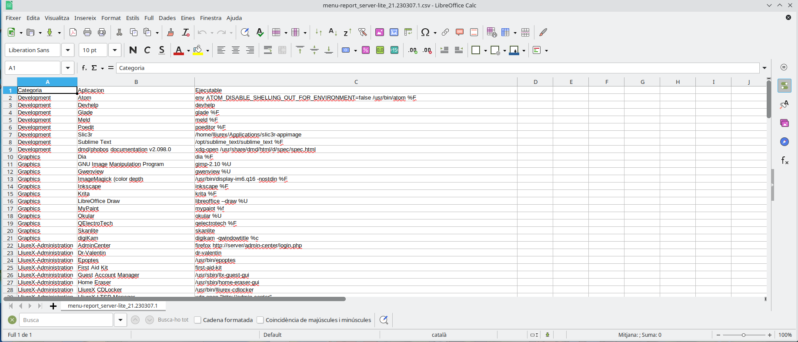

Mantenimiento zero-lliurex-musica
Se ha procedido a revisar la lista de aplicaciones ofrecida por este zomando para eliminar algunas cuyo funcionamiento depende del servicio jackd y que por tanto una vez instaladas no se ejecutan o dan error.
Las aplicaciones afectadas son: jamin, rakarrack y whysynth
El cambio se ha realizado en LliureX 21
Código fuente: - https://github.com/lliurex/zero-lliurex-musica

URL de librerias jclic en zero-lliurex-biblio
Se ha detectado que con la introducción de la replica del servidor de lliurex.net en macrolan, las urls de lliurex.net que comienzan por www no son resueltas. Se ha procedido a cambiar tanto en LliureX 19 como 21 la url del zip para que sea posible su descarga en macrolan.
Adicionalmente se ha modificado el zomando para que la comprobación del zip descargado utilice información directamente extraída desde el script de comprobación en vez de hacer consulta a Internet, dado que el servidor de macrolan no informa del tamaño de los ficheros.
Código fuente: - https://github.com/lliurex/zero-lliurex-jclic-biblio

Mejoras en lliurex-auto-upgrade
Con la intruducción del la replica del servidor de lliurex.net en macrolan, se estan detectando fallos ocasionales de red a la hora de consultar la lista de actualizaciones. Lliurex-auto-upgrade, el servicio que permite instalar y actualizar paquetes automáticamente, realiza dicha consulta. Se ha decidido ignorar dicho error en caso de que ocurra e intentar o instalar los paquetes que sean necesarios sin necesidad de tener éxito en la consulta del nuevo listado de paquetes.
Código fuente: - https://github.com/lliurex/lliurex-auto-upgrade

Mejoras en llx-guest
Se ha detectado que chromium-browser no funciona correctamente en la cuenta de invitado. llx-guest tiene su directorio personal en una ruta temporal del sistema y paquetes snap, como chromium-browser, no son capaces de leer fuera de /home , el lugar habitual donde se encuentran los directorios personales.
Se ha modificado el ejecutable y archivo de menu de inicio de chromium-browser solo para los usuarios llx-guest para que se le pase como parámetro el directorio temporal donde se alojan los datos de la sesión de invitado.
Código fuente: - https://github.com/lliurex/llx-guest

zero-lliurex-installers. Eliminacion del instalador msteams
Durante este periodo se nos ha comunicado que la instalación de cliente de microsoft teams falla. El equipo ha comprobado que Microsoft ha decidido eliminar dicho cliente de Linux, en favor de usar un plugin de navegador basado en chrome.
Dado que por lo pronto no hay cliente oficial, a la espera de una solución mejor, se ha optado por eliminar el instalador del centro de control LliureX (zero-center), tanto en LliureX 19 como 21.
Código fuente: - https://github.com/lliurex/zero-center

Creación del nuevo paquete lliurex-kde-hotkeys
Desde hace ya varias versiones de KDE Plasma, el acceso directo de la terminal konsole (Ctrl + Alt + t) no está disponible por defecto. Para configurar dicha configuración de teclas, se ha generado el paquete lliurex-kde-hotkeys para distribuir este acceso directo y otros que puedan interesar en un futuro.
Código fuente: - https://github.com/lliurex/lliurex-auto-upgrade

Actualización de lliurex-muestra
El listado de paquetes de lliurex ha sufrido las siguientes modificaciones:
- lliurex-wifi-gva-control
- llx-alumnat-wifi
- libfdk-aac1
- lliurex-kde-hotkeys
Código fuente: - https://github.com/lliurex/lliurex-meta

Rebost: Adaptaciones gestión software
Por tal de adaptar la gestión de software en LliureX a las nuevas necesidades se añade un método a la librería python de rebost para poder controlar la aplicación de filtros al software. Aprovechando el cambio se modifica alguna cadena de traducción y algún mensaje informativo.
Fuentes:
- Lliurex 21: https://github.com/lliurex/python3-rebost
- Lliurex 21: https://github.com/lliurex/rebost

Correcciones en la interfaz de pantalla de login y de bloqueo
Se han realizado algunos cambios en estas interfaces con el propósito de mejorar la usabilidad. En primer lugar, y referente a la característica de login automático como alumno, nos hemos dado cuenta que en la ventana de cuenta regresiva, el botón para cancelar la acción no resultaba lo suficiente claro. Algunos usuarios no sabían como actuar. Así que hemos modificado el botón para alojar un texto mas descriptivo, sustituyendo la anterior flecha.
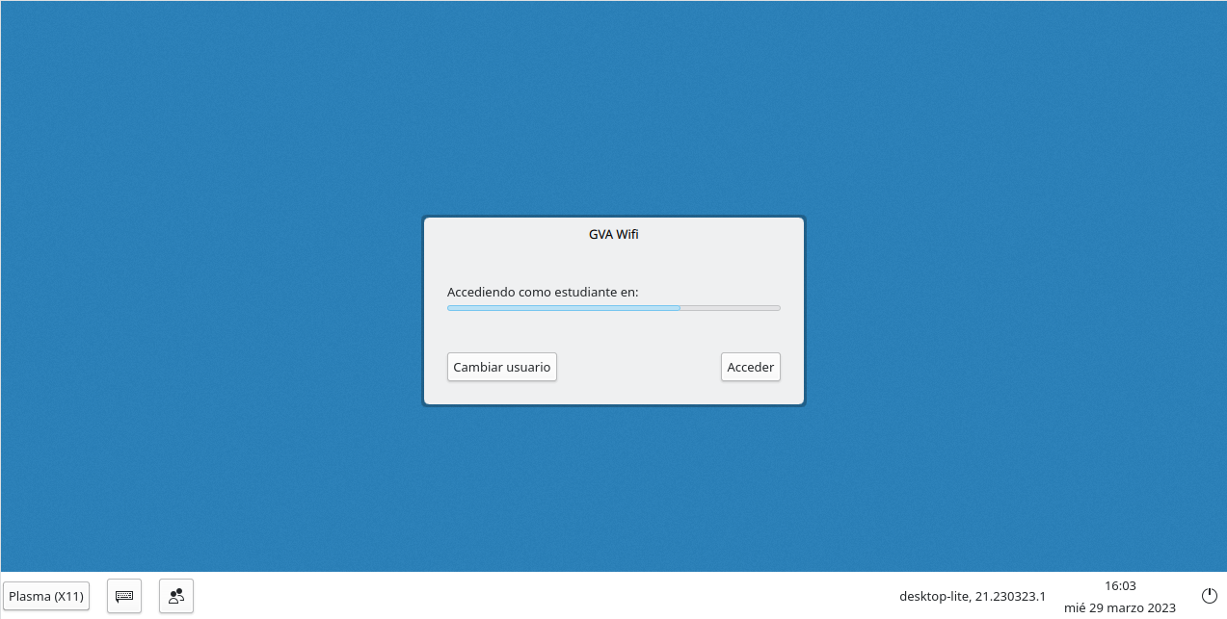
Cambios visuales
Por otro lado, la pantalla de login ha recibido muchos cambios en los últimos meses. Habíamos detectado que el posicionamiento por defecto del foco en muchos casos, no era el mas adecuado. Hemos solventado este problema aunque para ello, ha sido necesario modificar también el paquete que unifica la estética QML en LLiureX: qml-module-lliurex-ui.
- Fuente https://github.com/lliurex/lliurex-artwork
- Fuente https://github.com/lliurex/lliurex-sddm-theme
- Fuente https://github.com/lliurex/qml-module-lliurex-ui

First Aid Kit - GRUB
Desde el equipo de coordinación TIC se nos hizo llegar la propuesta de poder bloquear la edición del GRUB desde el propio menú de arranque, ya que se podria dar el caso que un alumno modificando las entradas montase el disco con permisos de escritura para cualquier usuario, de esta manera hacerse con el control del sistema y modificarlo a su gusto sin la necesidad de ser un usuario administrador.
Desde este punto de vista el equipo de LliureX ha propuesto el poder añadirle un usuario y contraseña a la edición del GRUB en los casos que así lo requiera el equipo TIC del centro. En nuestra propuesta y para facilitar al máximo el uso de esta característica lo hemos implementado a través de la herramienta del sistema que posee LliureX, First Aid Kit. Dentro de la sección arranque del sistema hemos añadido un boton que activa o desactiva esta propiedad:
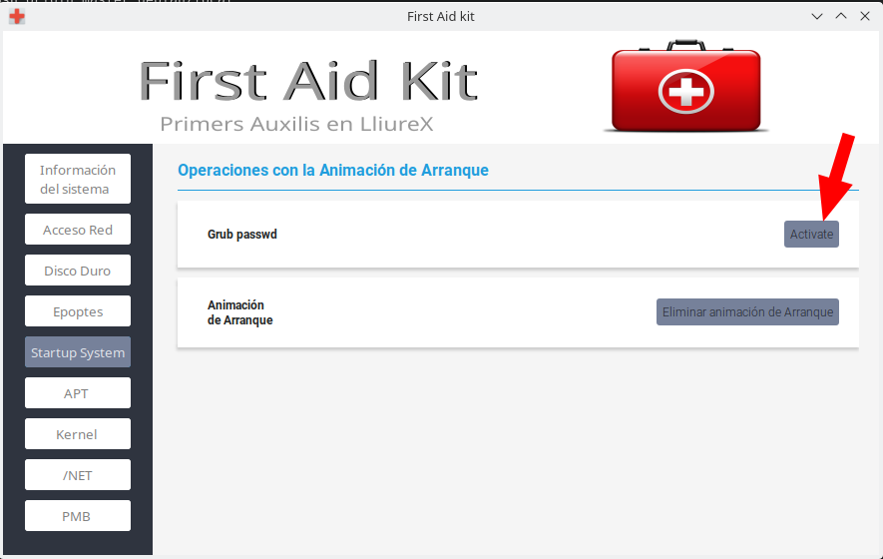
Inicialmente el sistema hace un test para ver si esta configurada el bloqueo con contraseña de base y muestra el estado actual al usuario, si inicialmente no posee esta cualidad el botón muestra la acción de “Activar” el bloqueo, una vez pulsado se nos muestra una ventana para la introducción del usuario que utilizaremos para el bloqueo, el cual no puede tener espacios en blanco.
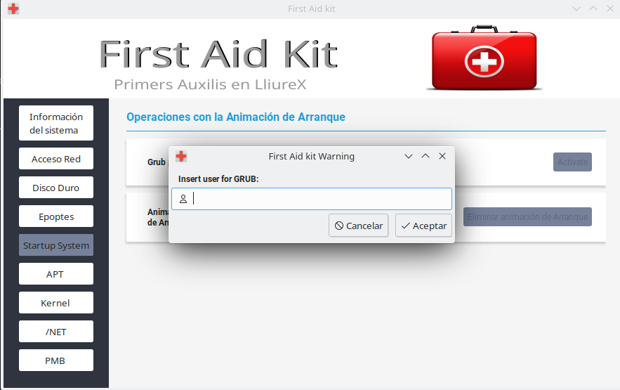
Una vez introducido el usuario el programa se encarga de realizar todos los ajustes y cambios necesarios en el sistema para bloquear la edición del GRUB con contraseña, con ese usuario como único editor, mostrando un resumen del proceso bien completado en el First Aid Kit y modificando el botón del Password de GRUB a “Desactivar” por si se desea revertir el proceso.
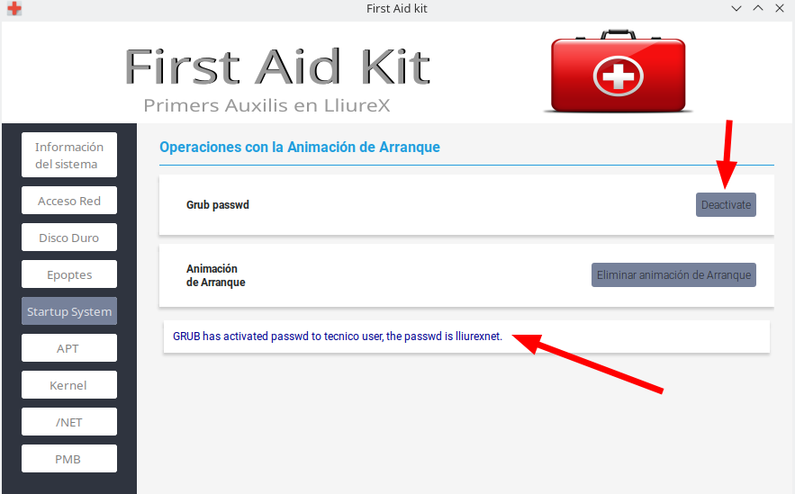
En la última fase del desarrollo nos encontramos con la opción de dejar el sistema en la situación inicial o sin contraseña, solo debemos de desactivar la contraseña y el programa realizará los cambios necesarios mostrándonos de nuevo un resumen y cambiando de nuevo el botón del GRUB a “Activar” por si de nuevo queremos bloquearlo con contraseña.
https://github.com/lliurex/first-aid-kit

Foros - Ayuda y Resolución de errores
Durante todo el ciclo de vida de cada versión de LliureX surgen distintos eventos por parte de los usuarios que pueden deberse a un uso incorrecto del sistema, a una modificación particular o adecuación del sistema a una situación diferente o bien la detección de un BUG, el cual debe ser en primer momento contrastado y verificado por el equipo, para a continuación proceder a la resolución de este y con una actualización dar por solventado el problema.
Este flujo constante de información se realiza mediante el foro de Mestre a casa por parte de los TICS de los centros y usuarios y a través del soporte de incidencias del foro que tenemos con los técnicos del SAI, en este tiempo debemos destacar ciertos eventos que han requerido un tiempo extra, no todos son BUGS sino que para asegurarnos que el problema es debido a un mal uso o configuración se ha requerido más tiempo del necesario para asegurarnos de que el problema no requería de una actualización del código:
- Instalar la ultima versión de Blender Estable: Se solicita la instalación del último Blender en LLiureX 19.04, hemos tenido que realizar bastantes pruebas y buscar soluciones alternativas para ello debido a que la última versión de Blender se basa en librerias que en LliureX 19.04 no estan disponibles. https://mestreacasa.gva.es/web/lliurex/forums/message_boards/message/4603132150441
- Ampliar el rango de Direcciones IP dinamicas del DHCP en LLx19: Se ha contactado con el centro para llevar a cabo una prueba piloto, dotándolos de una respuesta inicial y si es del agrado se podria realizar un desarrollo para más centros si fuese necesario. https://mestreacasa.gva.es/web/lliurex/forums/message_boards/message/4603132149953
- El PMB ha sido otro de los porblemas recurrentes, bien por modificaciones particulares, migraciones o bases de datos corruptas pero que han requerido de una atención personalizada. https://mestreacasa.gva.es/web/lliurex/forums/message_boards/message/4603132136212
Nombramos estas entradas como las más destacadas y las que más tiempo han necesitado por nuestra parte para su resolución, lo cual no significa que el resto no fuesen resueltas sino que las otras entradas han sido solventadas pero con unos tiempos de respuesta mucho mas breves.

